Diseño de la web COOLSOUND

Fernando Manuel Rabanal Márquez

MENÚ PRINCIPAL

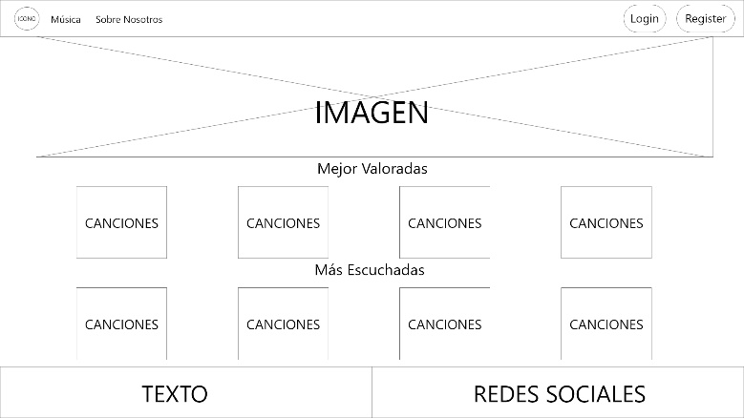Menú principal sin estar logueado en la web:

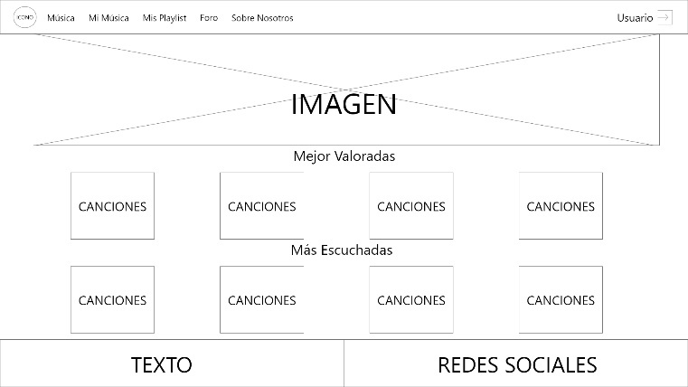Menú principal habiendo logueado en la web:

Menú principal del usuario administrador:

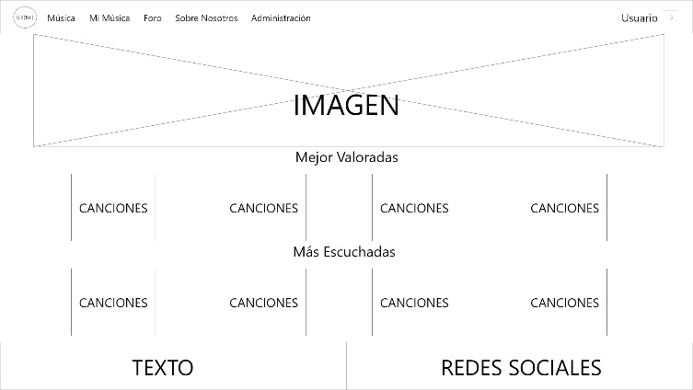

LOGIN/REGISTER

Pantalla Login de la web:

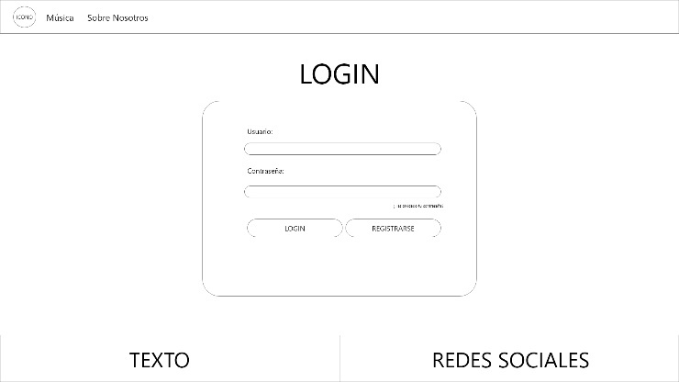Pantalla Registrarse:

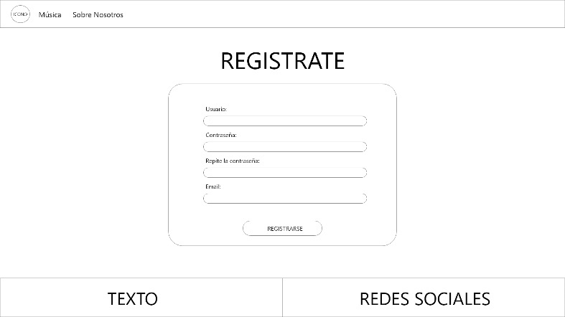Pantalla Recuperar contraseña:

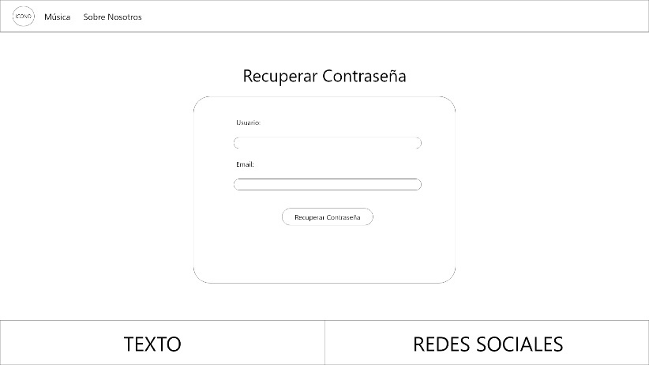

MÚSICA

Pantalla Música sin estar logueado en la web:

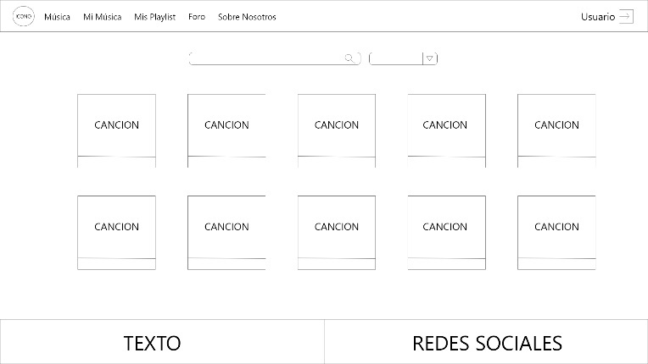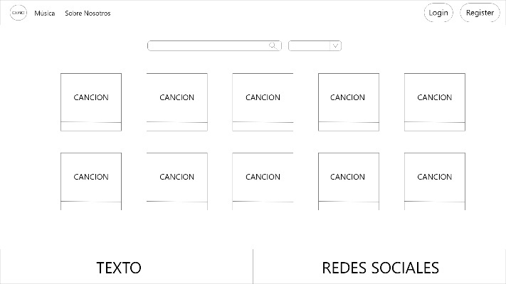Pantalla Música habiendo logueado en la web:

Pantalla Música del administrador:

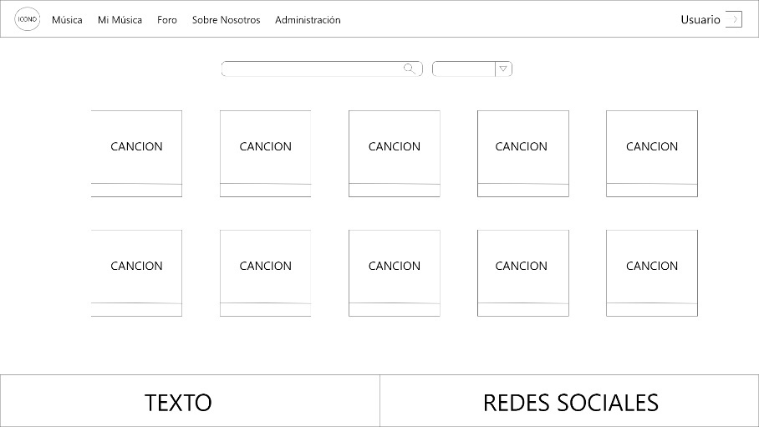

MÚSICA/CANCIÓN

Pantalla Canción del usuario no logueado:

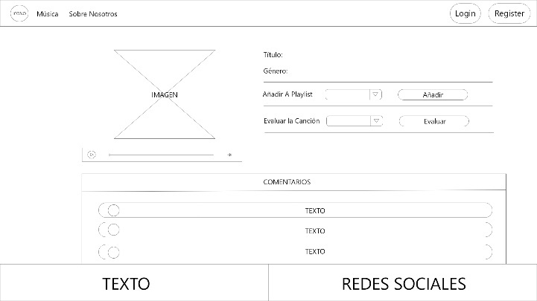

Pantalla Canción del Usuario logueado en la web:

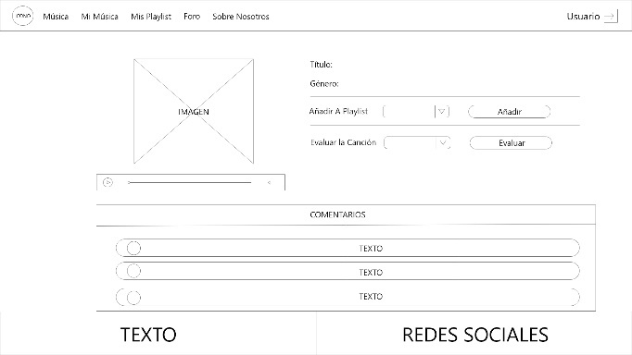

Pantalla Canción del administrador:

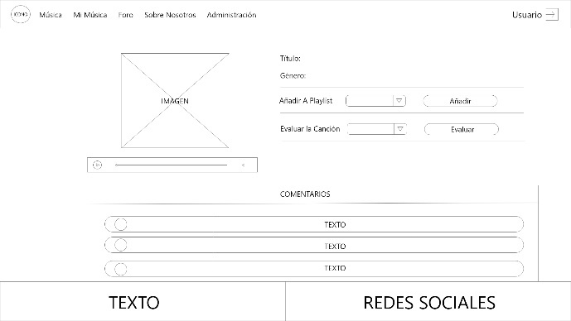

SOBRE NOSOTROS

Pantalla Sobre Nosotros sin haber logueado en la web:

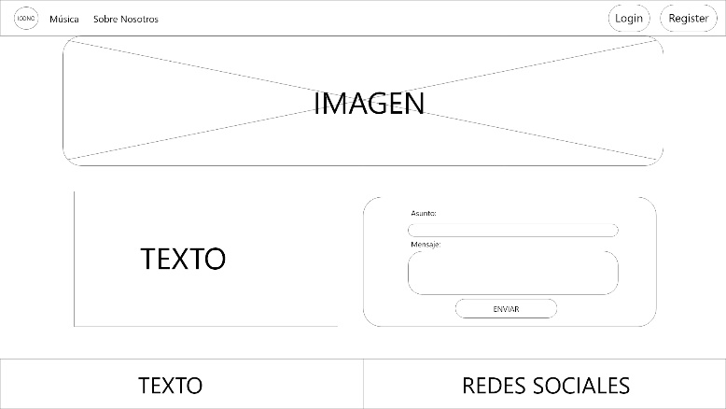Pantalla Sobre Nosotros estando logueado en la web:

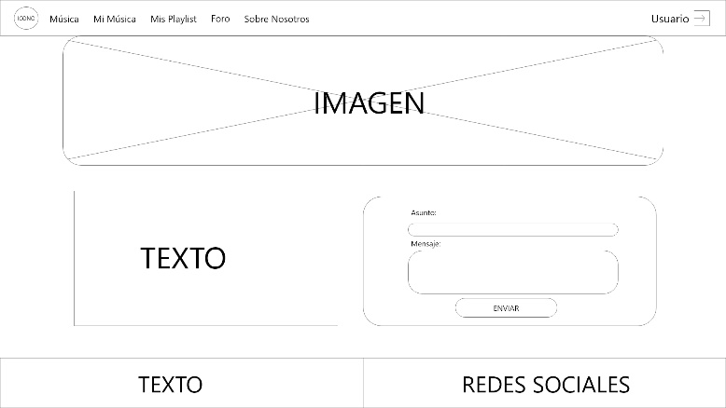

Pantalla Sobre Nosotros del administrador:

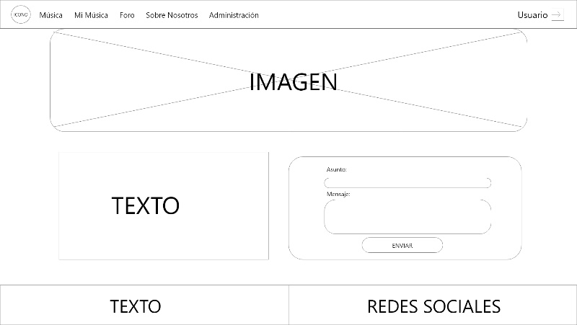

MI MÚSICA

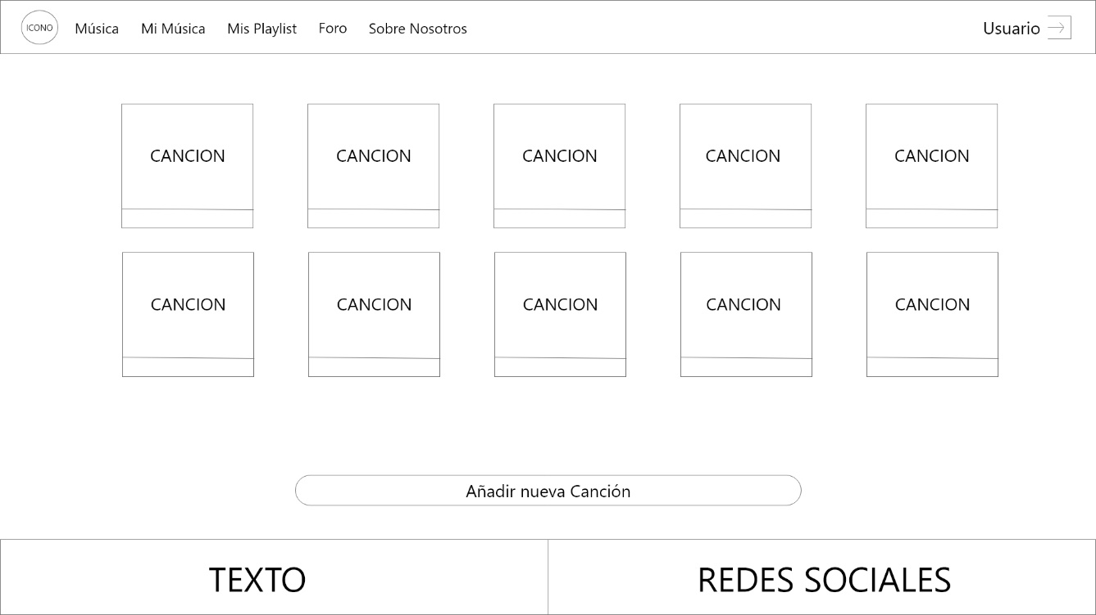

MI MÚSICA/NUEVA

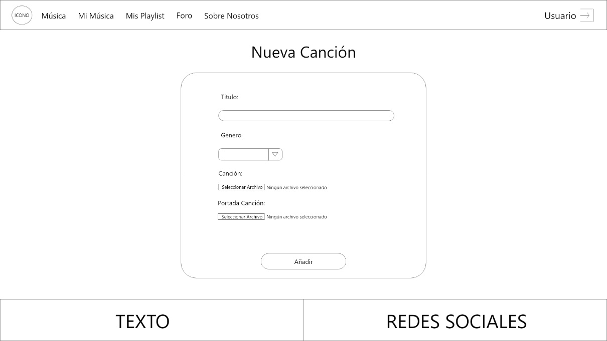

PLAYLISTS

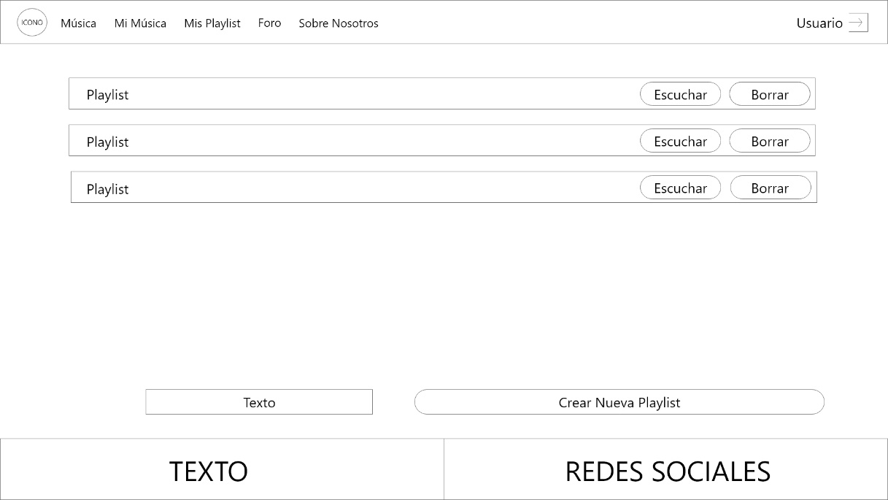

PLAYLISTS/PLAYLIST

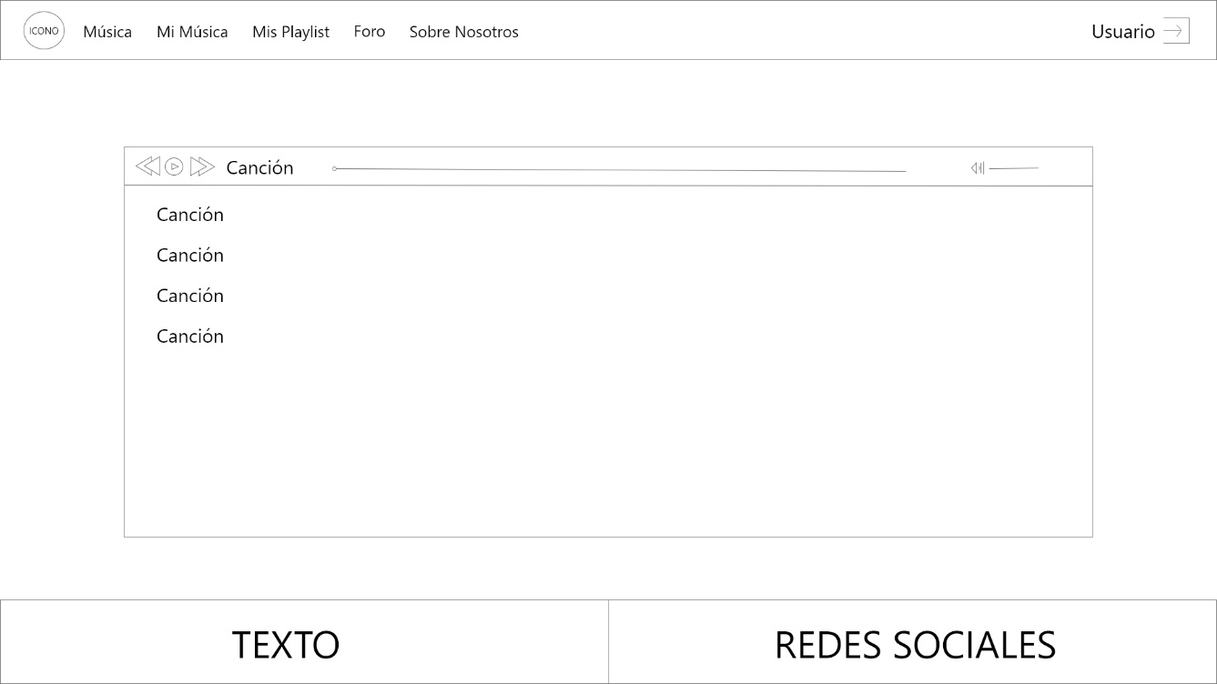

FORO

Pantalla Foro:

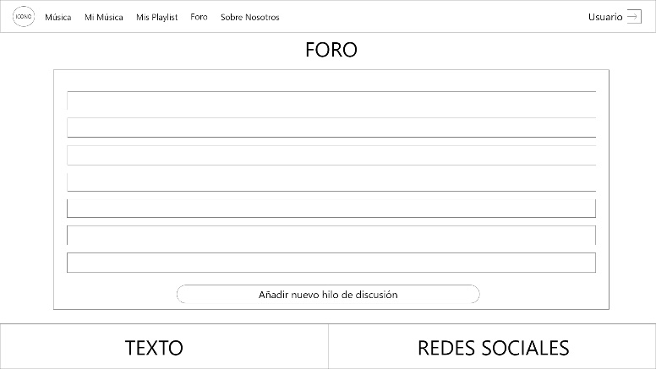

Pantalla Foro del administrador:

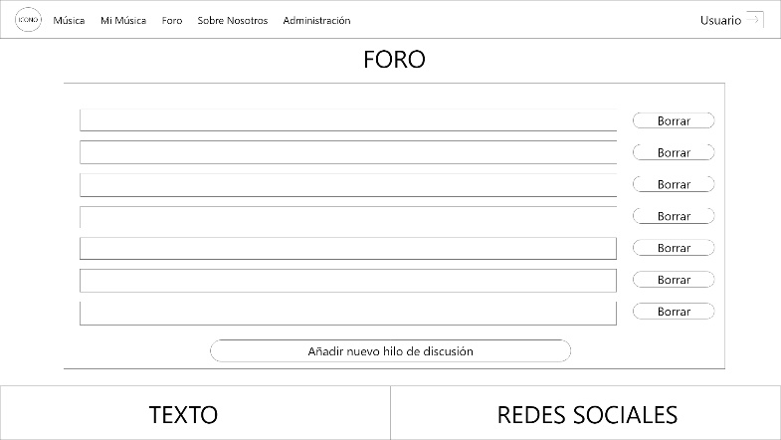

FORO/HILO

Pantalla Hilo:

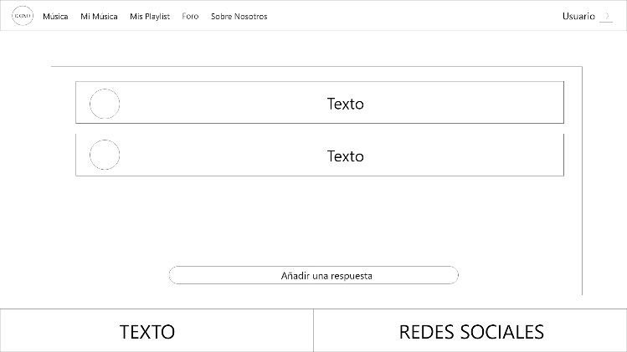

Pantalla Hilo del administrador:

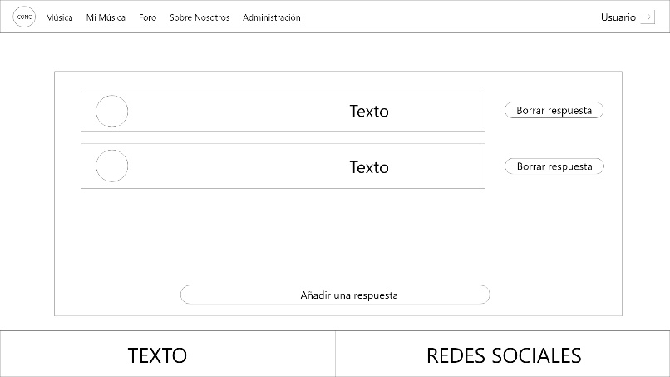

CONFIGURACIÓN PERFIL

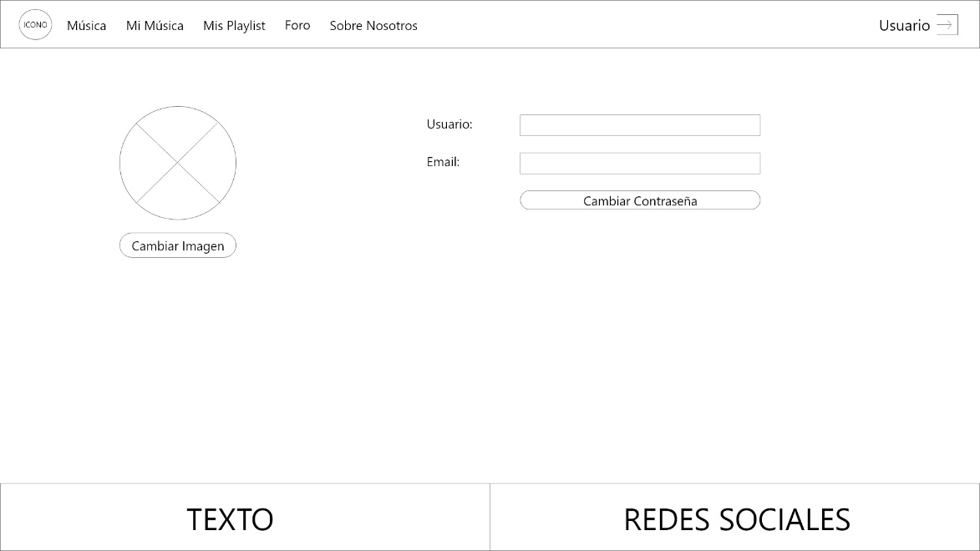

CONFIGURACIÓN PERFIL/CAMBIAR CONTRASEÑA

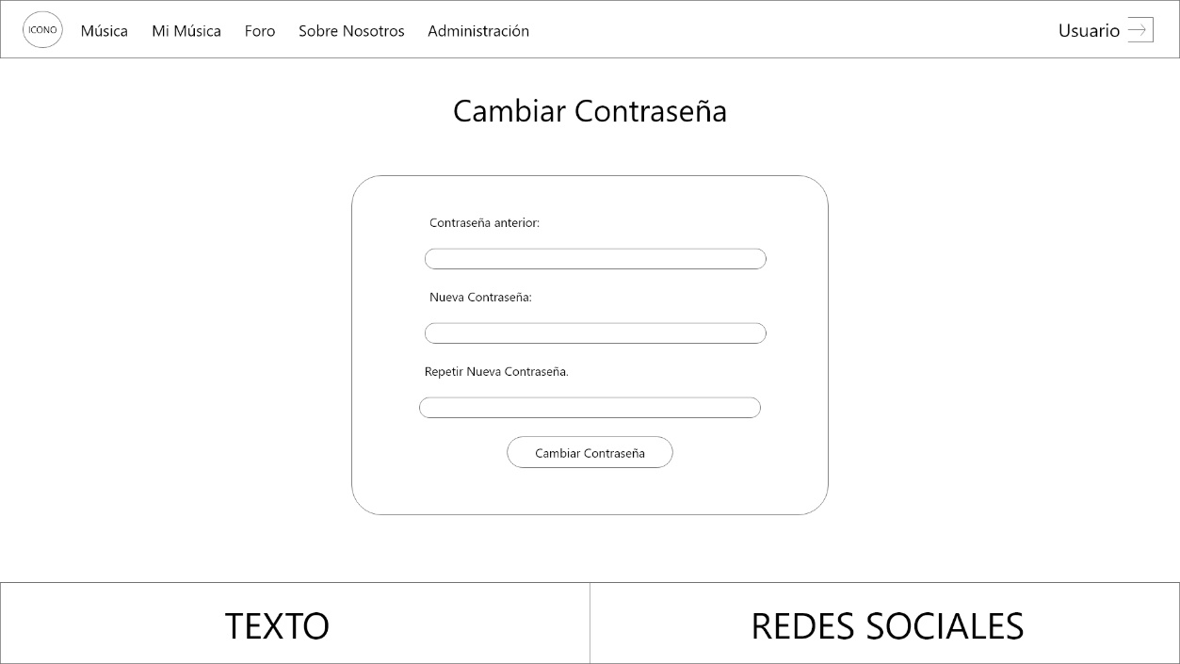

PANTALLA ADMINISTRACIÓN

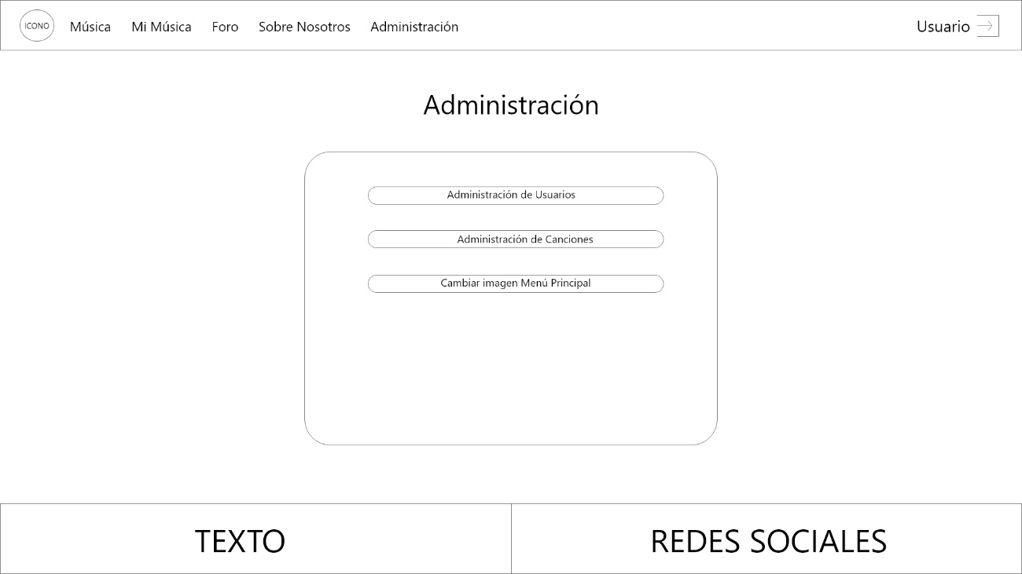

PANTALLA ADMINISTRACIÓN CANCIONES

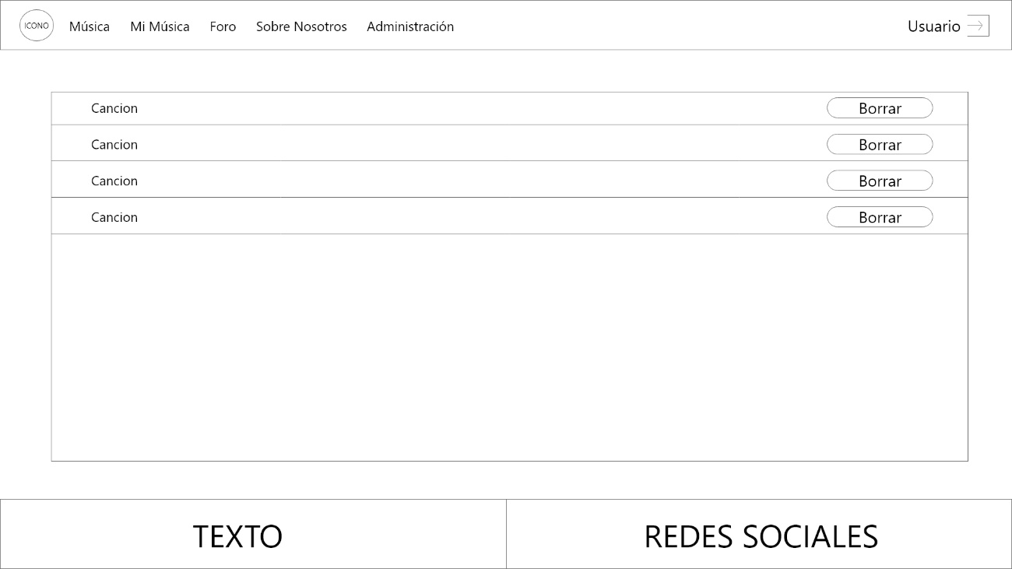

PANTALLA ADMINISTRACIÓN USUARIOS

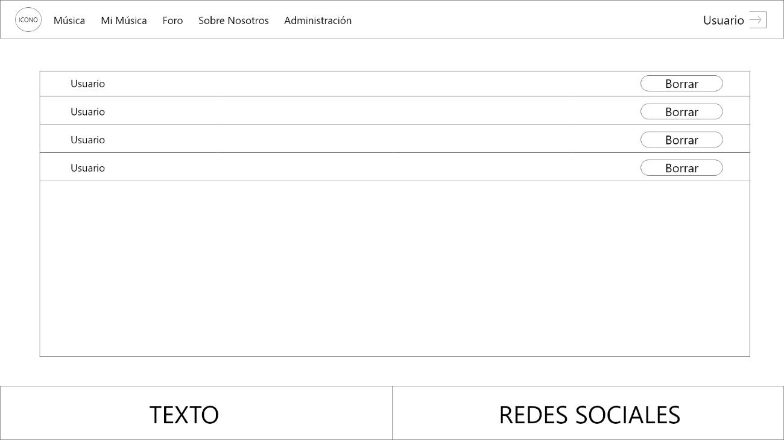

PANTALLA ADMINISTRACIÓN MENÚ PRINCIPAL

